Datum: 24. 11. 2020 Ura: 11:20-12:95
Razred: 6. A
Predmet: ZGO
Snov: Zgodovinski viri (nadaljevanje) Pripomočki: zvezek, delovni zvezek

ZOOM-POVEZAVA:
https://arnes-si.zoom.us/j/95834851472?pwd=YzVwUVJ1NXNlRWVKeEc5TUJGOFZVdz09

Meeting ID: 958 3485 1472
Passcode: 540808

Dragi 6. A!
Zadnjič smo spoznali, kaj so ZGODOVINSKI VIRI in katere VRSTE ZGODOVINSKIH VIROV poznamo. Spoznali smo tudi še nekaj POMOŽNIH ZGODOVINSKIH VED ter bolj natančno ARHEOLOGIJO.

- Najprej preglejmo, če ste pravilno izpolnili miselni vzorec (Minotavri – str. 21, Sirčki – stran 25) od zadnjič – kar je bila vaša domača naloga.
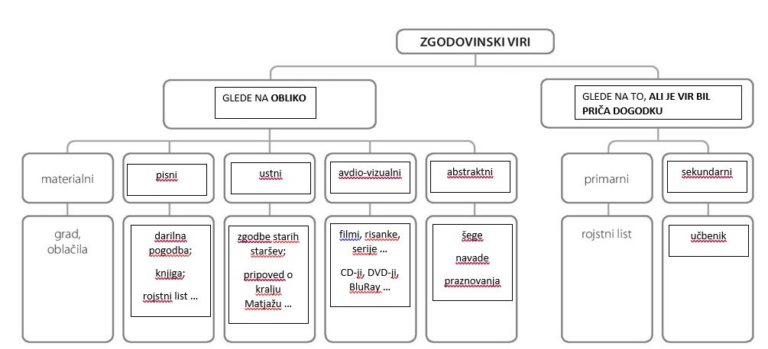

- Tako, zdaj pa bomo izvedeli, ALI LAHKO VSEM ZGODOVINSKIM VIROM SPLOH ZAUPAMO.
PREBEREMO prvi odstavek v DZ – MINOTAVRI str. 20, SIRČKI 22.

- Zdaj si bomo ogledali, kako poteka pregledovanje virov – pomagali si bomo s skico na strani 21 (Minotavri), 22 (Sirčki).

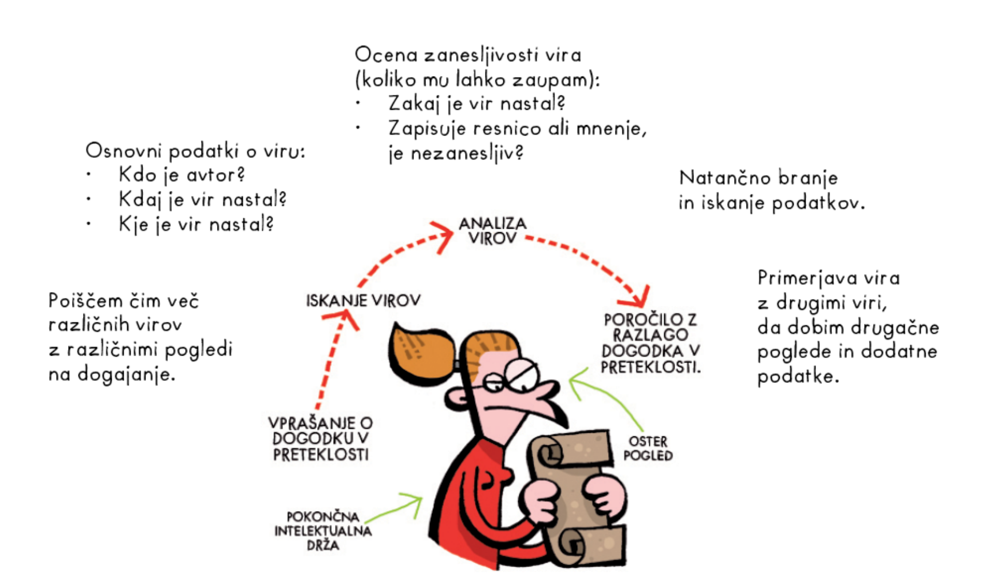
Potek zgodovinskega raziskovanja

Vir slike: i-ZGODOVINA 6 - Interaktivni samostojni delovni zvezek za zgodovino v 6. razredu osnovne šole, Mladinska knjiga, str. 21

- Zdaj pa bomo spoznali, KJE in ZAKAJ ter KAKO hranijo posamezne ZGODOVINSKE VIRE.
Najprej bomo prebrali besedilo na strani 22 (Minotavri) oziroma strani 26 (Sirčki).
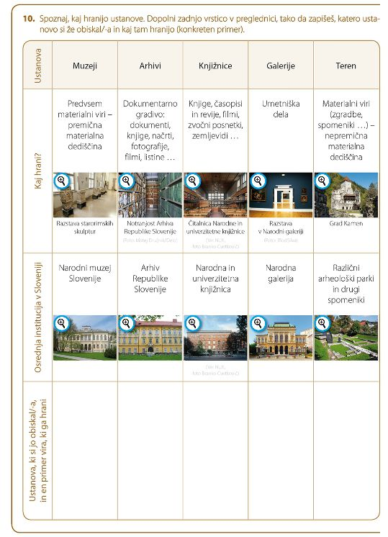
Zdaj pa bomo pregledali tole preglednico v DZ:
Minotavri – stran 23
Sirčki – stran 28
Ta preglednica nam pove, katere USTANOVE hranijo vire, KATERE vire hranijo in katera je GLAVNA USTANOVA pri vsaki posamezni vrsti ustanove.

Zdaj pa lahko rešimo nalogo na naslednji strani – torej, pri MINOTAVRIH (str. 24), pri SIRČKIH pa str. 29.

Kaj vas pa čaka za domačo nalogo, ki ne bo pretežka? Prepisali si boste snov v zvezek in s tem ohranili in utrdili vaše na novo pridobljeno znanje. Carsko, a ne?

Domača naloga – prepis snovi v zvezek

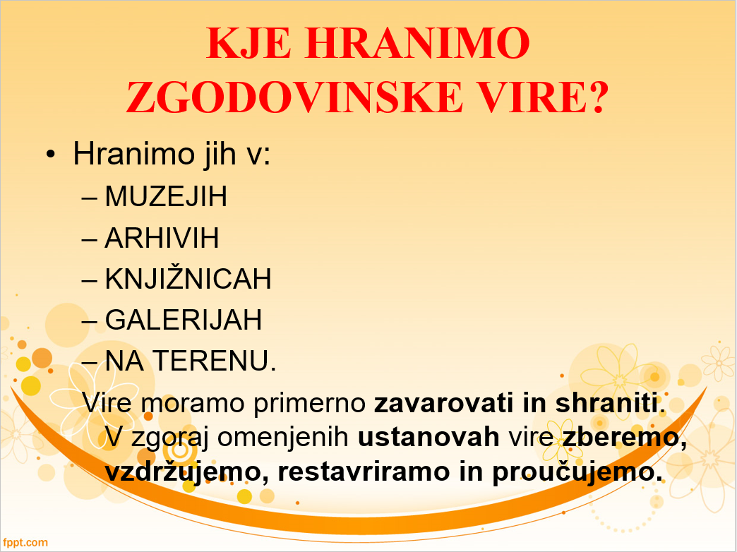
NADALJEVANJE NA NASLEDNJI STRANI (še ni konec)

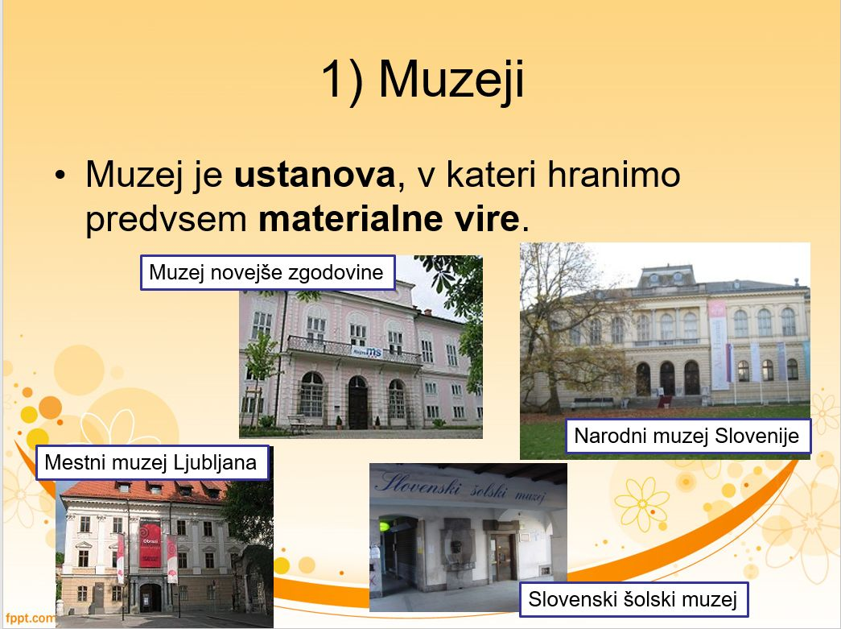

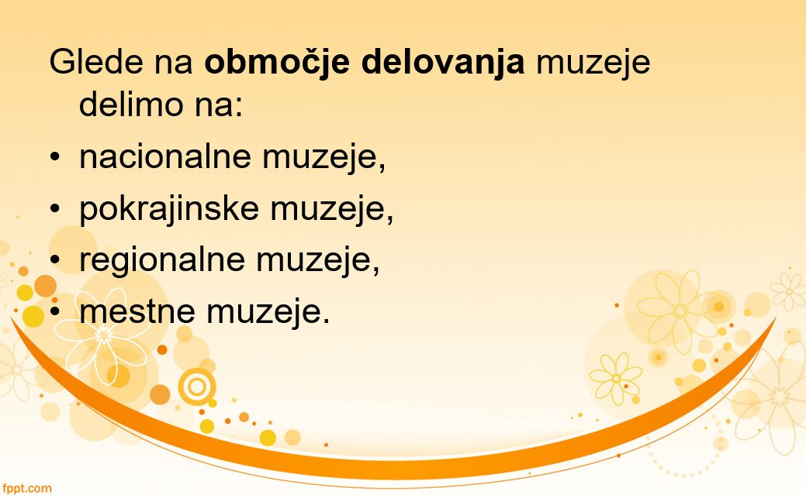
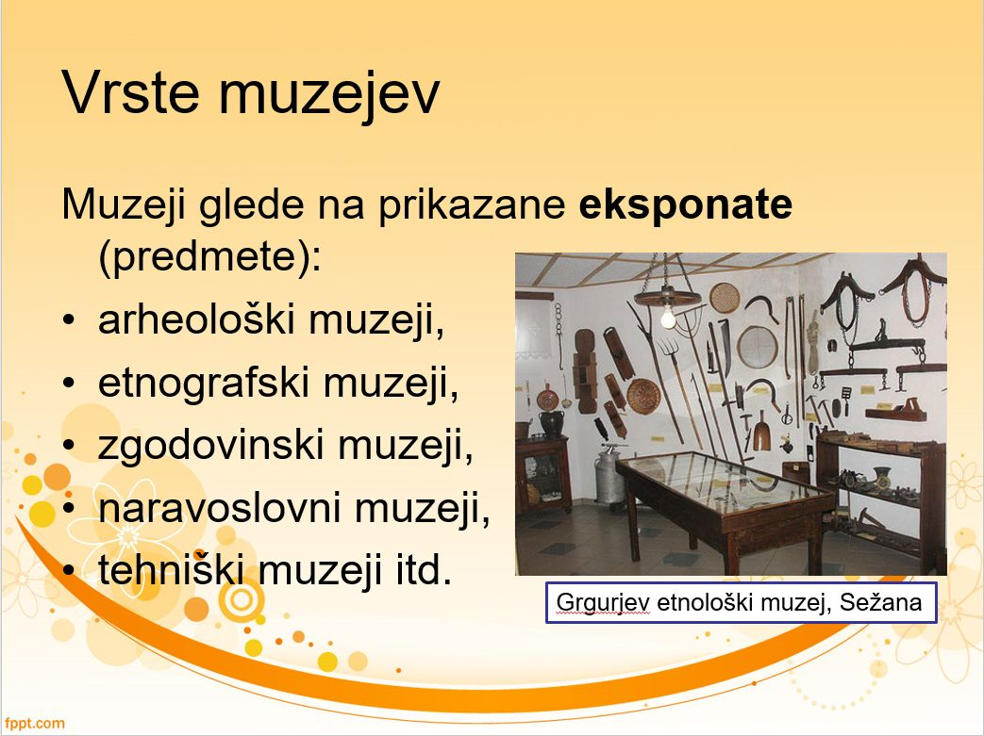

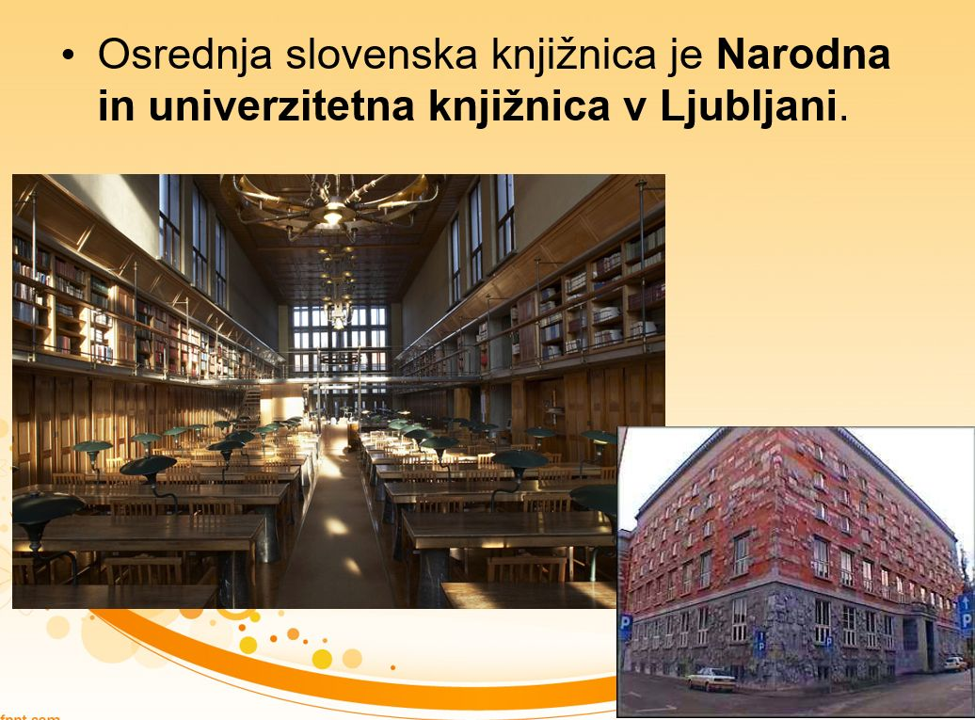
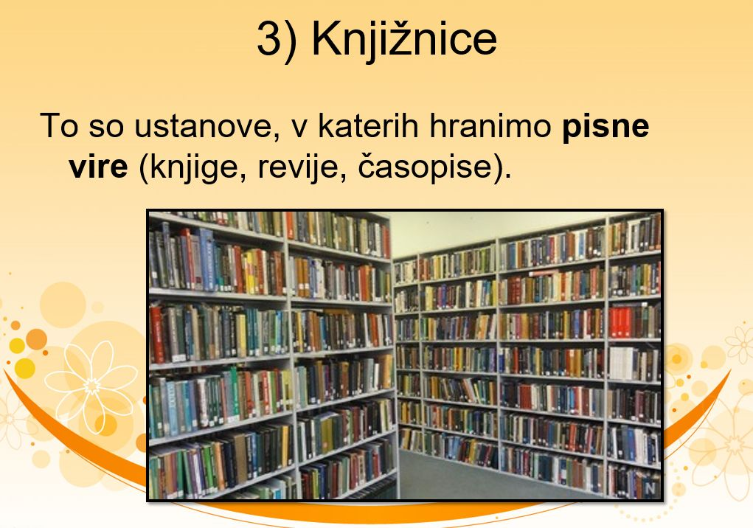
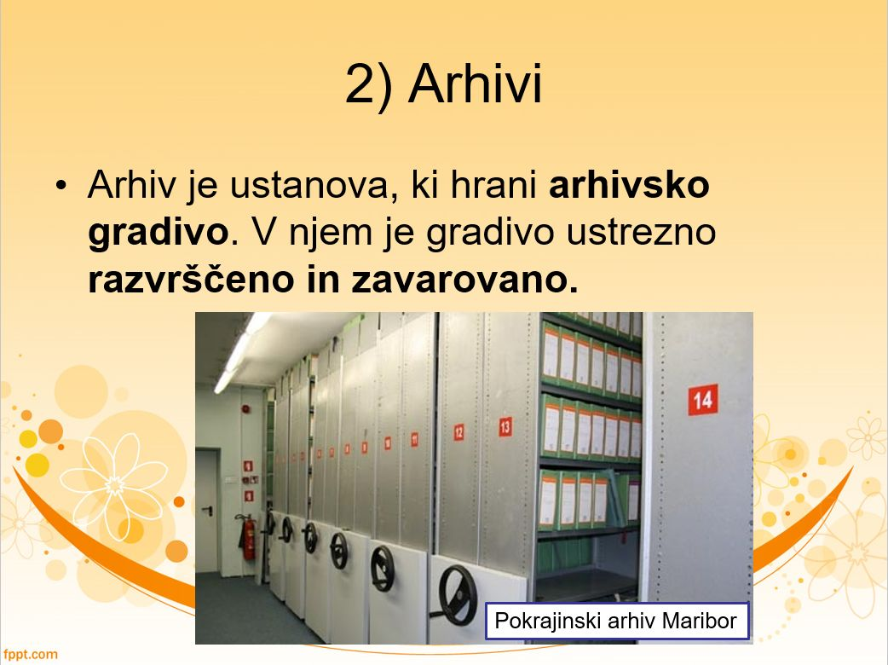
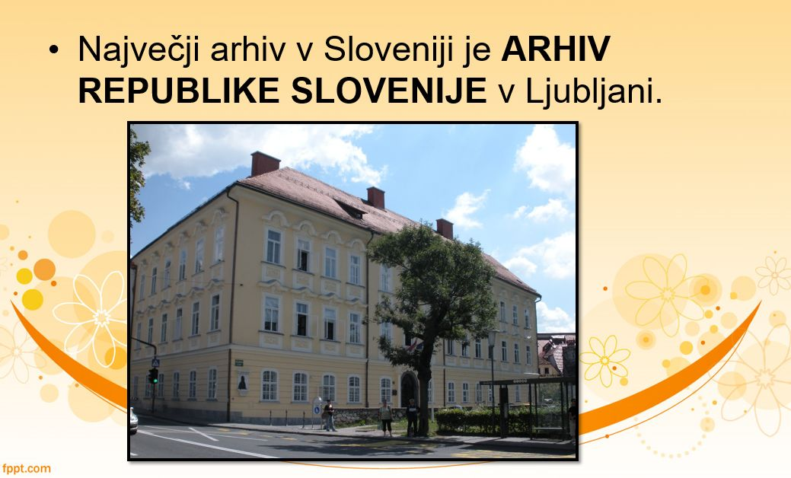

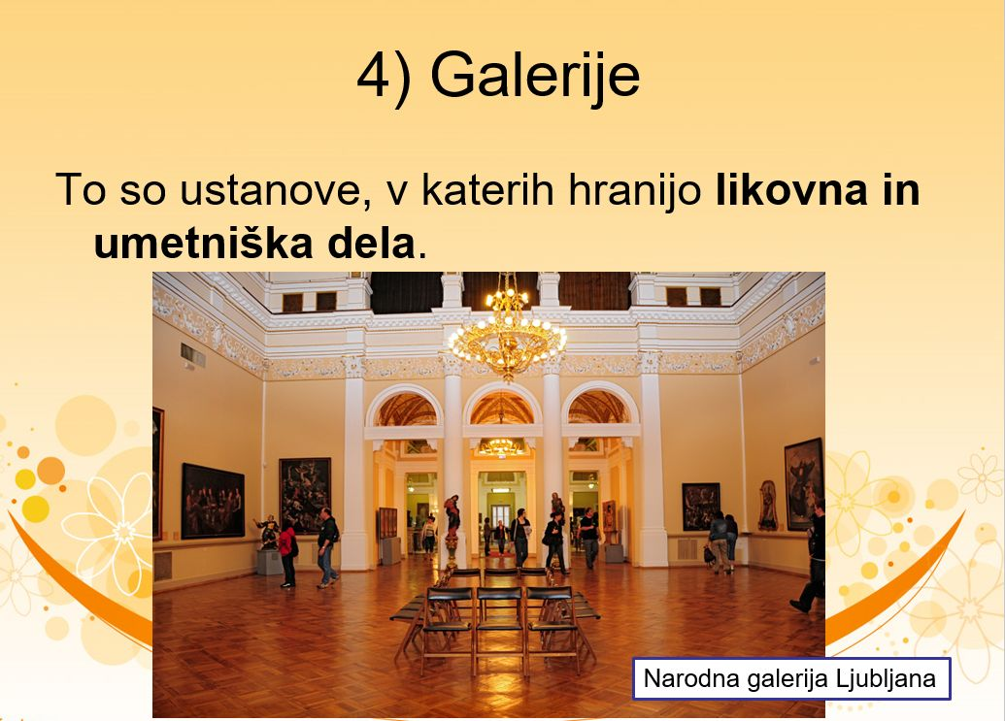
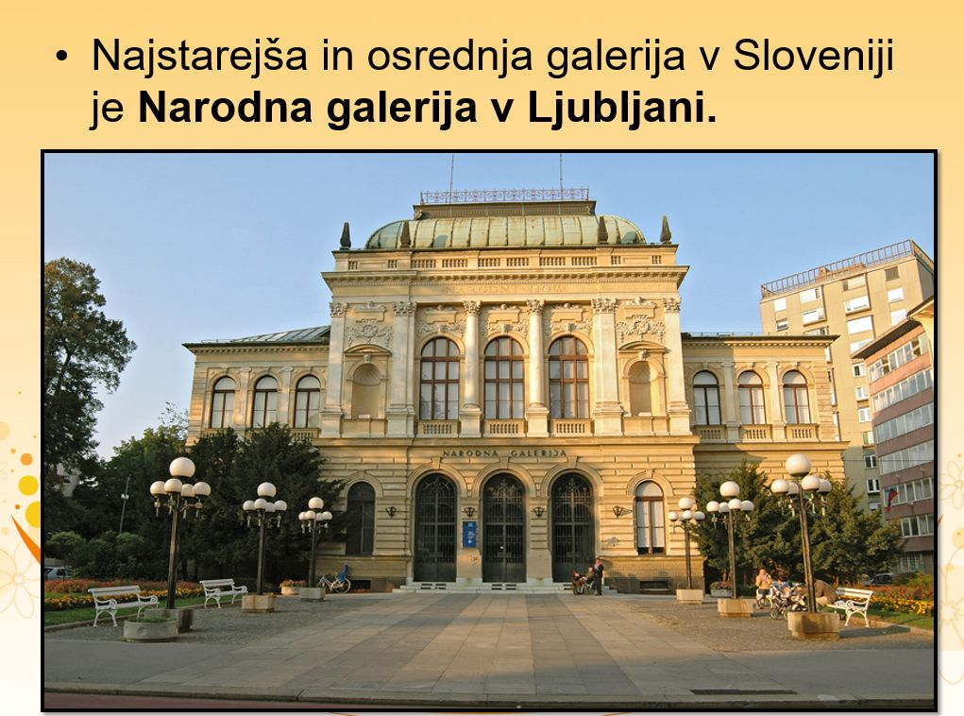

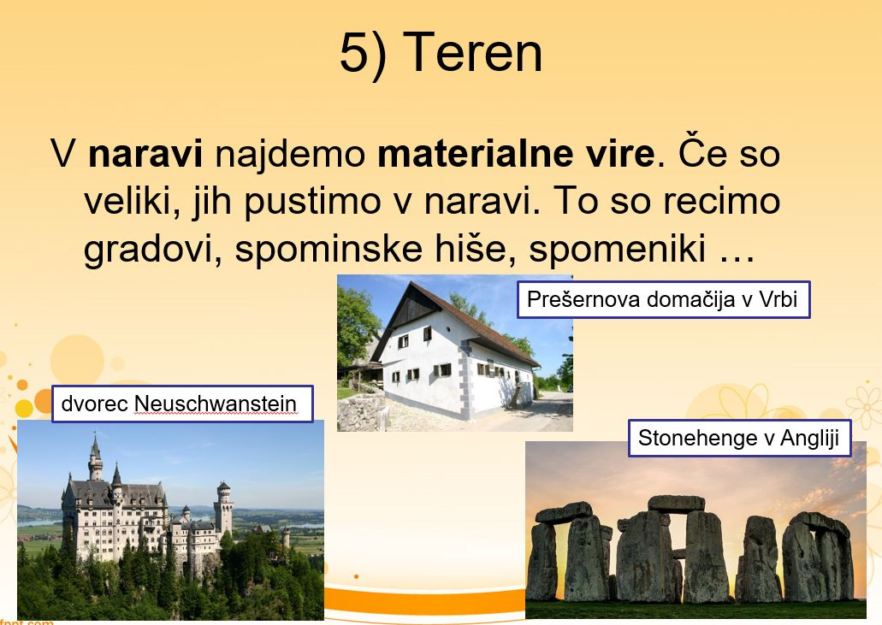
In s tem smo zaključili poglavje o zgodovinskih virih!

Se vidimo v ponedeljek, 30. 11. 2020, na ZOOM-u!

Lep pozdrav,

Učitelj Ivan

